Здоровьесберегающие технологии в МКОУ С(К)ОШИ.
Главная ценность, которая дается человеку с рождения – это здоровье. Школа обязана свести к минимуму ущерб здоровью ребенка, пришедшего в ее стены, от образовательного процесса. Это аксиома.
Здоровьесбережение – одно из главных направлений деятельности школы. Создана система работы, включающая учебный процесс, методическую, воспитательную работу, дополнительное образование, коррекционные программы.
Прежде всего, мы выяснили, какие педагогические системы из всего многообразия существующих в современной школе соответствуют принципам здоровьесбережения. С педагогической точки зрения в основе этих систем должен лежать деятельностный способ усвоения предметного содержания. В этом случае ребенок становится субъектом учебной деятельности и осуществляет ее по полному циклу: сам ставит цели своей учебно-познавательной работы, находит средства достижения цели (с минимальной помощью извне), решает учебную задачу, рефлексирует ход и результаты деятельности.
Директором школы, Гавриловой-Кузнецовой М.И., приобретены и активно используются современные аппаратные комплексы: комплекс «ЗДОРОВЬЕ-плюс» для контроля за соматическим здоровьем учащихся, комплекс ЛОГО-БОС для работы логопеда и комплекс БОС-КОМФОРТ для работы психолога.
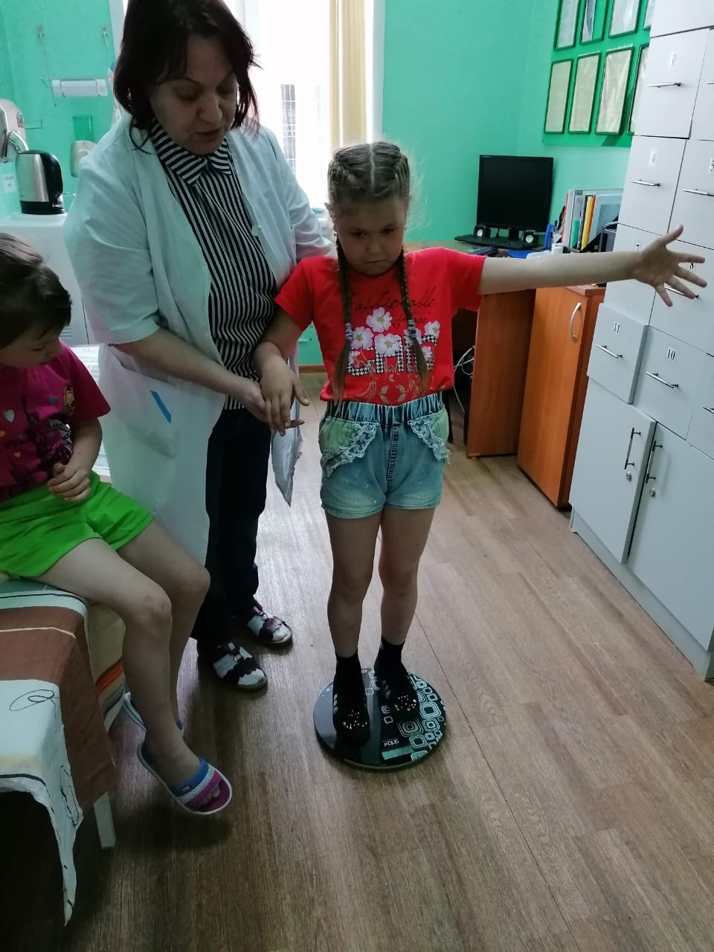
С целью формирования здорового образа жизни, сознательного отношения к своему здоровью в учебный план включены предметы: ЗОЖ, ОБЖ, ОФП, ЛФК, Экология, Коррекционно-развивающие занятия (психологический практикум, логопедия), курс развития мелкой моторики рук.
Особое отношение в нашей школе к детям с серьезными нарушениями здоровья, с хроническими заболеваниями, детям-инвалидам. На них заведены карты развития. Существует в школе и такое обучение, как обучение детей с ТМНР на дому.
Огромную работу по сохранению и профилактике здорового образа жизни проводит весь персонал школы – администрация, педагоги, медики, работники пищеблока. Работа ведется по нескольким направлениям:
- лечебно – профилактическое (привлечение врачей-специалистов для лечения и реабилитации, организации занятий лечебной физкультурой для детей с нарушением осанки, зрения; еженедельно проводятся медико-психолого-педагогические консилиумы.
- культурно-просветительское (организовано волонтерское движение, работает «Университет здоровья» для родителей и педагогов);
- научно-исследовательское (педагоги являются научными руководителями различных исследований учащихся, которые зачастую имеют практическое значение, оформляются в виде рефератов, презентаций, выставляются на районной конференции «Шаг в будущее».
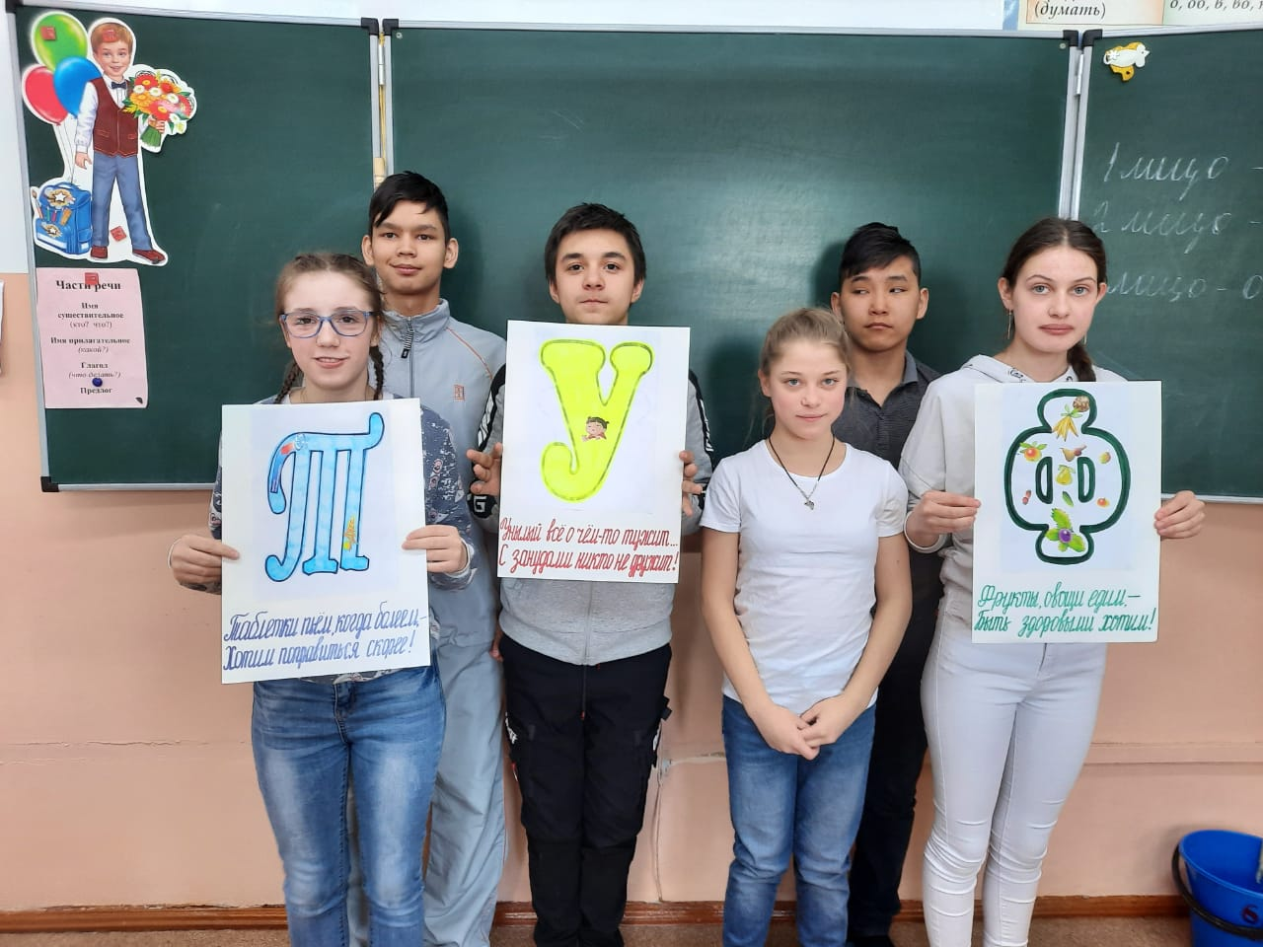
Организационно-методическая работа по здоровьесбережению, проводимая заместителем директора по УВР Турушевой И.Ю., в нашей школе включает в себя работу со всеми участниками образовательного процесса. Она решает следующие задачи:
1. Формирование банка данных о методах профилактики, о влиянии различных педагогических систем на здоровье учащихся, о состоянии здоровья, индивидуальных психофизических особенностях и резервных возможностях организма учащихся в период их пребывания в ОУ с целью динамического наблюдения за их развитием;
2. Организация подготовки и переподготовки педагогов для выполнения организационно-педагогических функций в области обеспечения здоровьесберегающего образования:
- знакомство с новыми программами, увлечение идеями развивающего обучения, разработка авторских программ и коррекция существующих с учетом здоровьесбережения;
- разработка рекомендаций по педагогическому воздействию на обучаемых с учетом их здоровьесбережения, по внедрению в учебный процесс специальных дополнительных комплексов физических упражнений;
- создание моделей уроков, валеологически обоснованных.
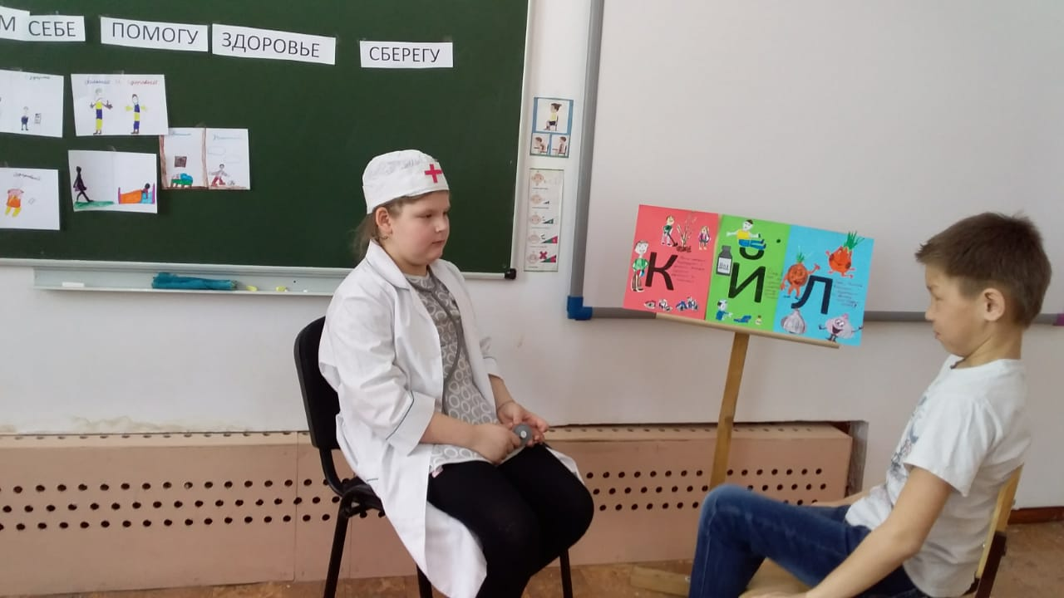
3. Определение соответствия образовательной среды, материально-технической базы, организация образовательного процесса согласно индивидуальным особенностям обучающихся, состоянию здоровья и своевременное выявление факторов риска для их здоровья и развития (каждый год отслеживание качества составления расписания с учетом нагрузки на ученика, размеров домашнего задания, проведения малых педагогических советов, по знакомству учителей-предметников с состоянием здоровья детей конкретного класса, заседание методического совета (один раз в год) по знакомству с физическим и психическим здоровьем учащихся школы с приглашением врачей и психолога, и заседание (один раз в год) по отслеживанию состояния учебно-воспитательной работы в классах коррекционного обучения, контроль за санитарно-гигиеническим состоянием классных комнат…).
4. Организация массового просвещения педагогов с тем, чтобы они смогли на технологическом уровне осуществлять здоровьесберегающий образовательный процесс:
При посещении уроков администрация обязательно отслеживает валеологические моменты.
Координация деятельности широкого круга специалистов для «гармоничного» сочетания всех аспектов здоровьесберегающего сопровождения конкретного индивидуума осуществляется на строго научном медицинском и педагогическом уровне.
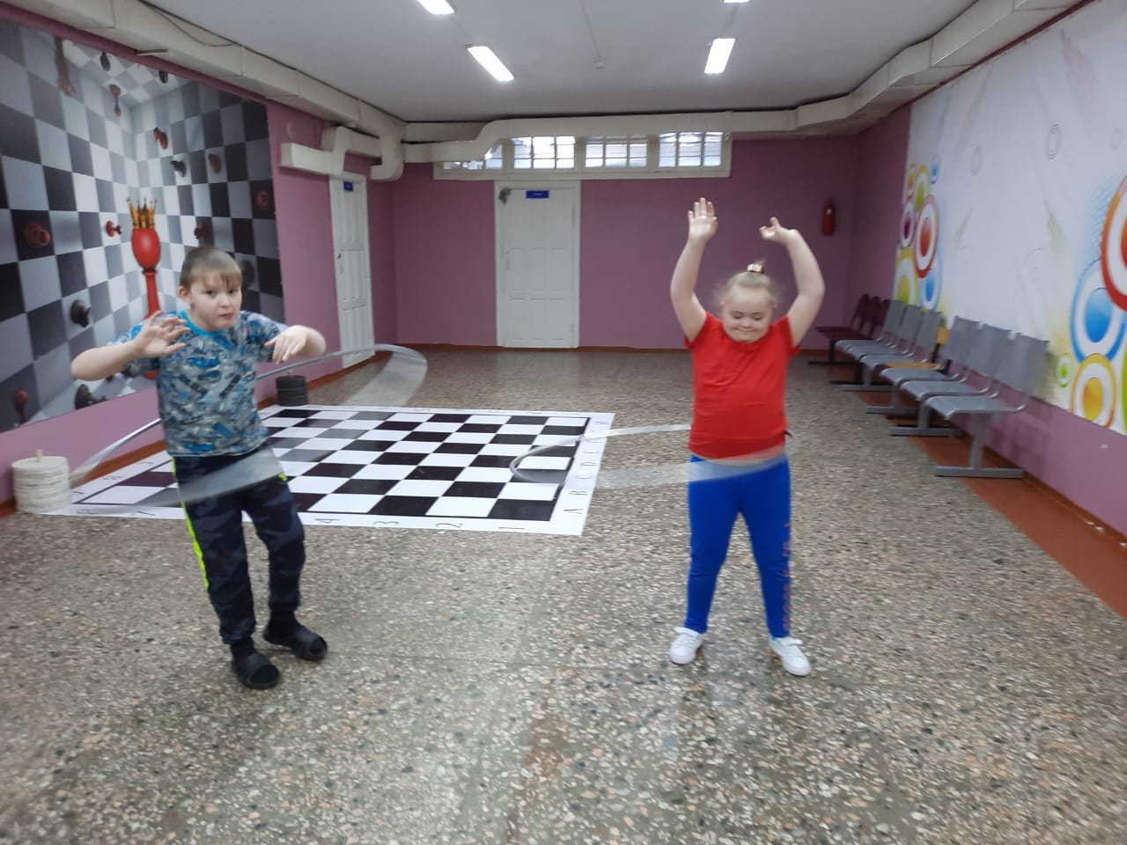
Проблема сохранения психологического здоровья является актуальной. В нашем современном мире, как медиков, так и педагогов, волнует прогрессирующее ухудшение здоровья детей.
Деятельность педагога – психолога Билюшовой О.Г. связана с преодолением повышенной невротичности, эмоциональной нестабильности, развитием навыков эффективного общения и саморегуляции поведения, формированием подходов к взаимодействию с педагогами и родителями по вопросам охраны психического здоровья детей.
Использование здоровьесберегающих технологий в работе психолога – важный и необходимый способ изучения природы ребёнка, поддержания его психологического здоровья.
Применение сухого бассейна способствует снижению уровня психоэмоционального напряжения, регулированию мышечного напряжения, развитию кинестетической и тактильной чувствительности, пространственных восприятий и представлений, используется для коррекции уровня тревожности и агрессивности.
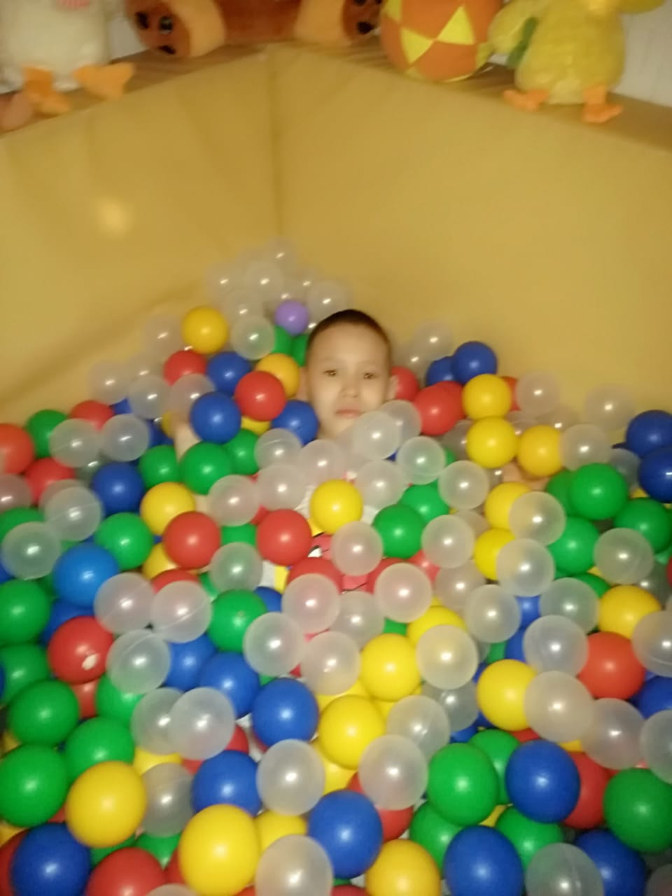
Песочная терапия
Стабилизирует эмоциональное состояние, способствует развитию познавательных процессов (внимания, мышления, памяти, мелкой моторики), совершенствуетпредметно-игровая деятельность, развивает коммуникативные навыки у детей.
Все игры по песочной терапии делятся на три направления:
- обучающие игры – направлены на развитие мелкой моторики. Тем самым ребенок говорит, что он чувствует, тем самым развивает речь.
- познавательные игры – с их помощью мы помогаем познать всю многогранность нашего мира.
- проективные игры – с их помощью мы осуществляем коррекцию в развитии ребенка.
Сказкотерапия – способствует развитию и коррекции эмоциональных состояний, снятия тревожности, повышению самооценки, применяется для снятия агрессивных проявлений.
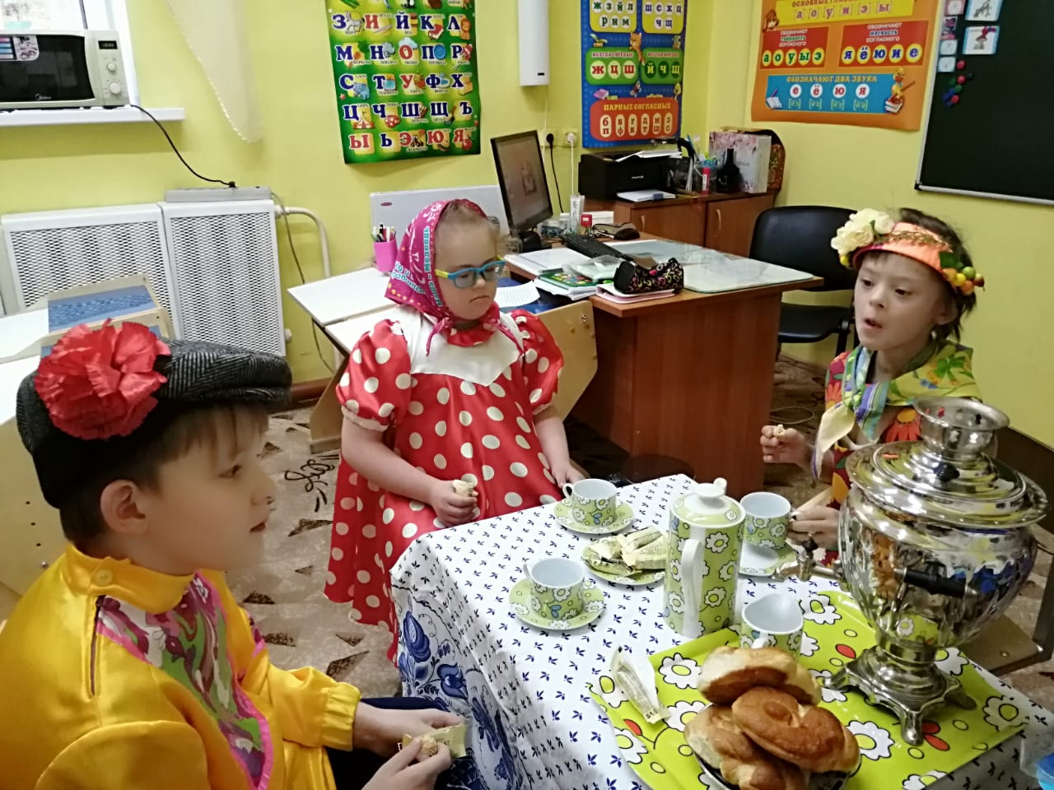

Арт терапия

Применение изотерапии в коррекционной работе с детьми с ОВЗ позволяет получить положительные результаты:
- создаются благоприятные условия для развития общения замкнутых детей;
- обеспечивается эффективное эмоциональное отреагирование социально приемлемыми формами — у детей с агрессивными проявлениями ;
- оказывается влияние на осознание ребенком своих переживаний;
- развитие произвольности и способности к саморегуляции;
- уверенности в себе за счет социального признания ценности продукта, созданного ребенком.
Использование здоровьесберегающих технологий в деятельности логопеда Егороваой В.В. являются перспективным средством коррекционно-развивающей работы с детьми, имеющими нарушения речи, и принадлежат к числу эффективных средств коррекции, все чаще применяемых в специальной педагогике, и помогающих достижению максимально возможных успехов в преодолении не только речевых трудностей, но и общего оздоровления детей дошкольного возраста. На фоне комплексной логопедической помощи здоровьесберегающие технологии, не требуя особых усилий, оптимизируют процесс коррекции речи детей-логопатов и способствуют оздоровлению всего организма ребенка. Кроме того, альтернативные методы и приемы помогают организовывать образовательную деятельность интереснее и разнообразнее. Таким образом, терапевтические возможности здоровьесберегающих технологий содействуют созданию условий для речевого высказывания и восприятия.
В логопедической работе по коррекции звукопроизношения, обучении грамоте, она использует следующие традиционные элементы здоровьесбережения:
артикуляционная гимнастика.
дыхательная гимнастика:
комплексы упражнений, направленных на профилактику нарушений зрения. Зрительная гимнастика:
Релаксация:
Психогимнастика
Самомассаж, массаж ( в т.ч. массаж карандашами, самомассаж мячами).
Применение динамических пауз, физкультминуток, коммуникативных игр:
Пальчиковые игры. Развитие мелкой моторики.
Су – джок терапия:
Кинезеологические упражнения.

Фото
Одним из направлений работы педагогического коллектива является деятельность, направленная на организацию здоровьесберегающего образовательного процесса, осознавая, что именно воспитатель может сделать для здоровья воспитанника гораздо больше, чем врач. Педагог должен обучаться психолого-педагогическим технологиям, позволяющим ему работать так, чтобы не наносить ущерба здоровью своих воспитанников. Понятие «здоровье сберегающие технологии» как раз и интегрирует все направления работы интерната по сохранению, формированию и укреплению здоровья воспитанников.
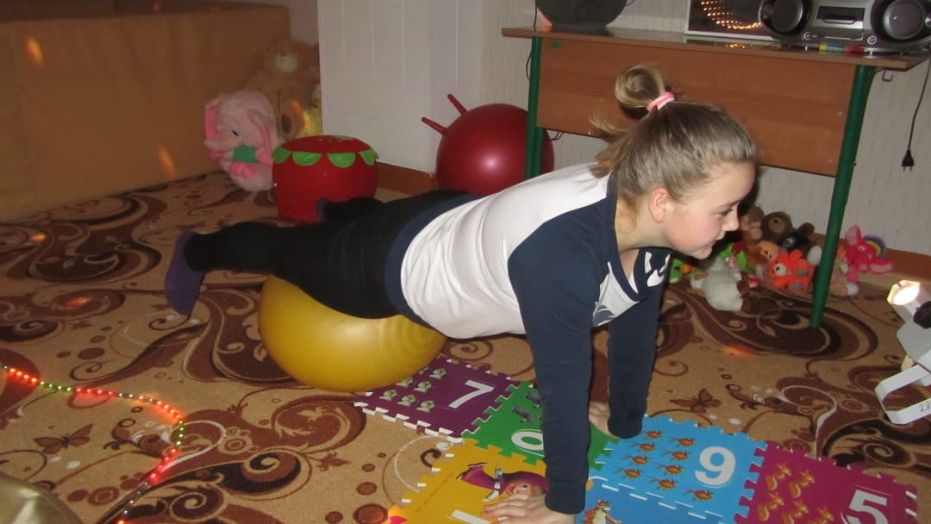
Очень важен режим дня воспитанников в интернате. Формирование правильных представлений о здоровом образе жизни должно начинаться именно с режима дня, который наиболее благоприятствует сохранению здоровья с раннего возраста и культуре самоорганизации.
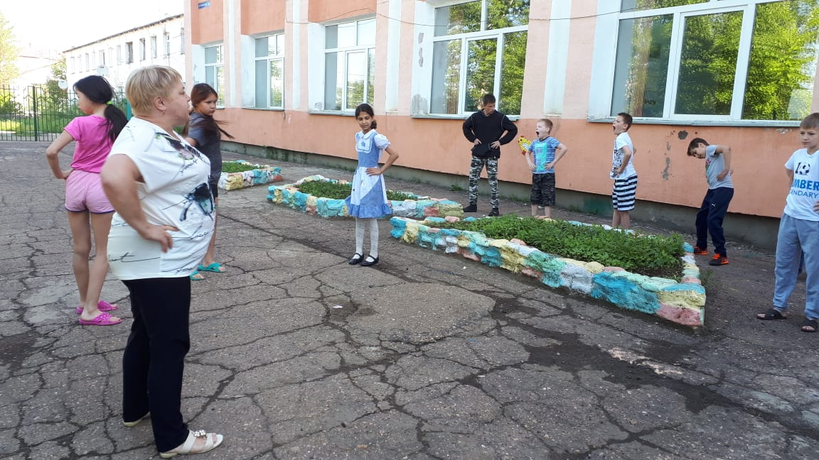
Отдельное внимание в интернате отводится гигиене - все воспитанники по утрам и вечерам обязательно чистят зубы, перед едой моют руки, перед сном принимают водные процедуры, стирают свои личные вещи. Помещения, в которых занимаются и живут дети, проветриваются и имеют оптимальную температуру.
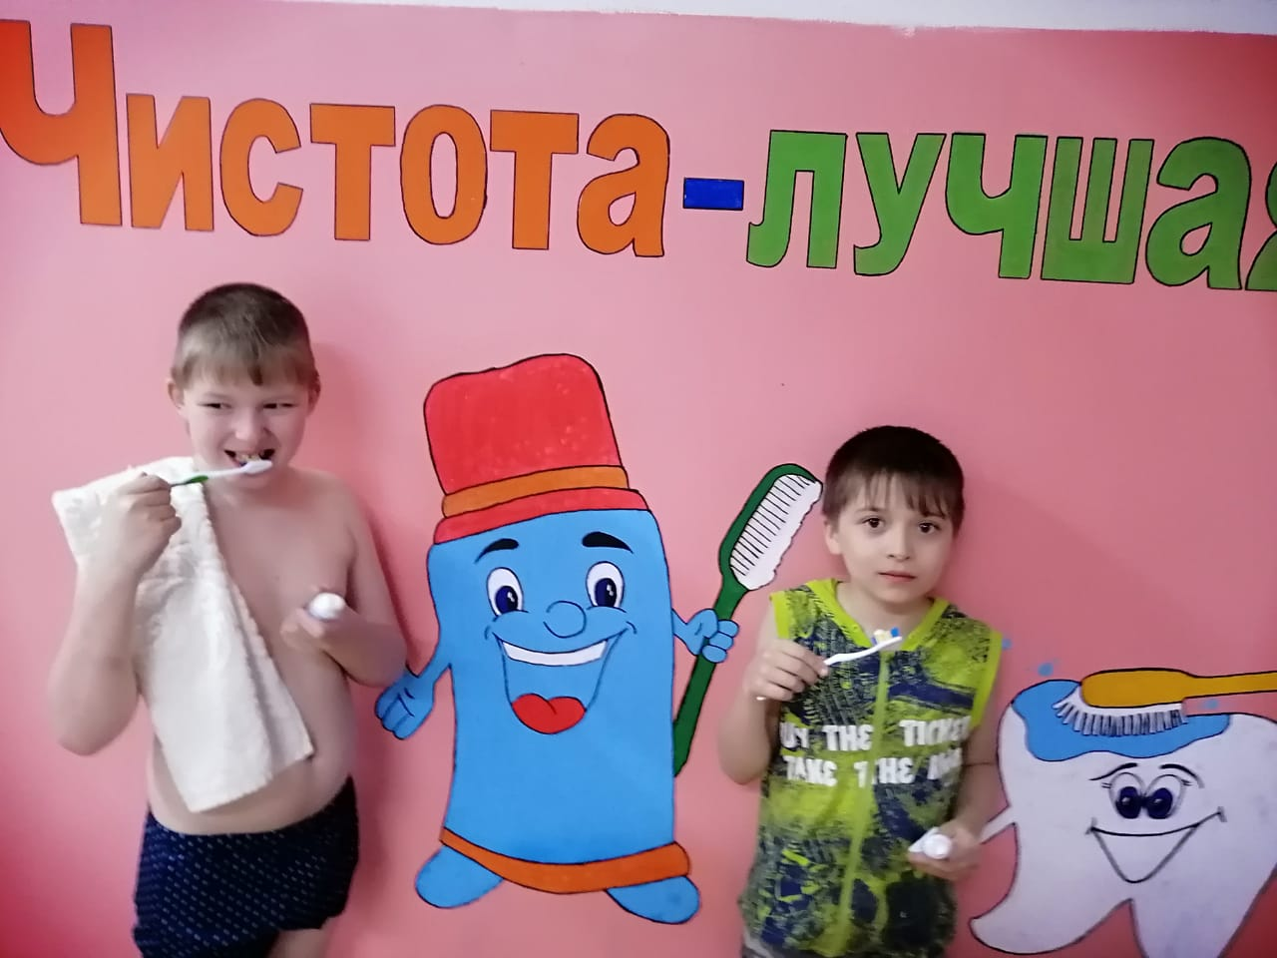
Любое мероприятие в интернате носит положительный эмоциональный характер, в результате мероприятий дети получат положительный эмоциональный заряд, который благоприятно сказывается не только на дальнейшей воспитательной работе, но и на состоянии воспитанника в целом.
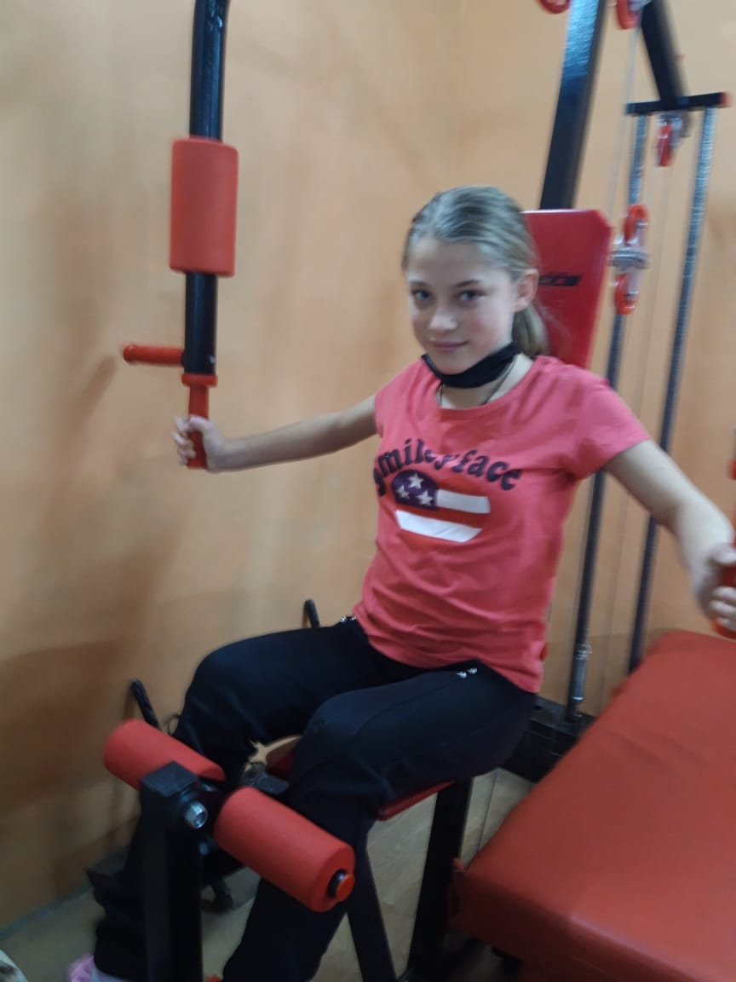
Творчески организована работа с воспитанниками, проводятся спортивные соревнования, игры: «Один за всех и все за одного», «Веселые старты», «Мини футбол», «Спортивные праздники», «Национальные подвижные игры» и, обязательно, ежедневные прогулки.
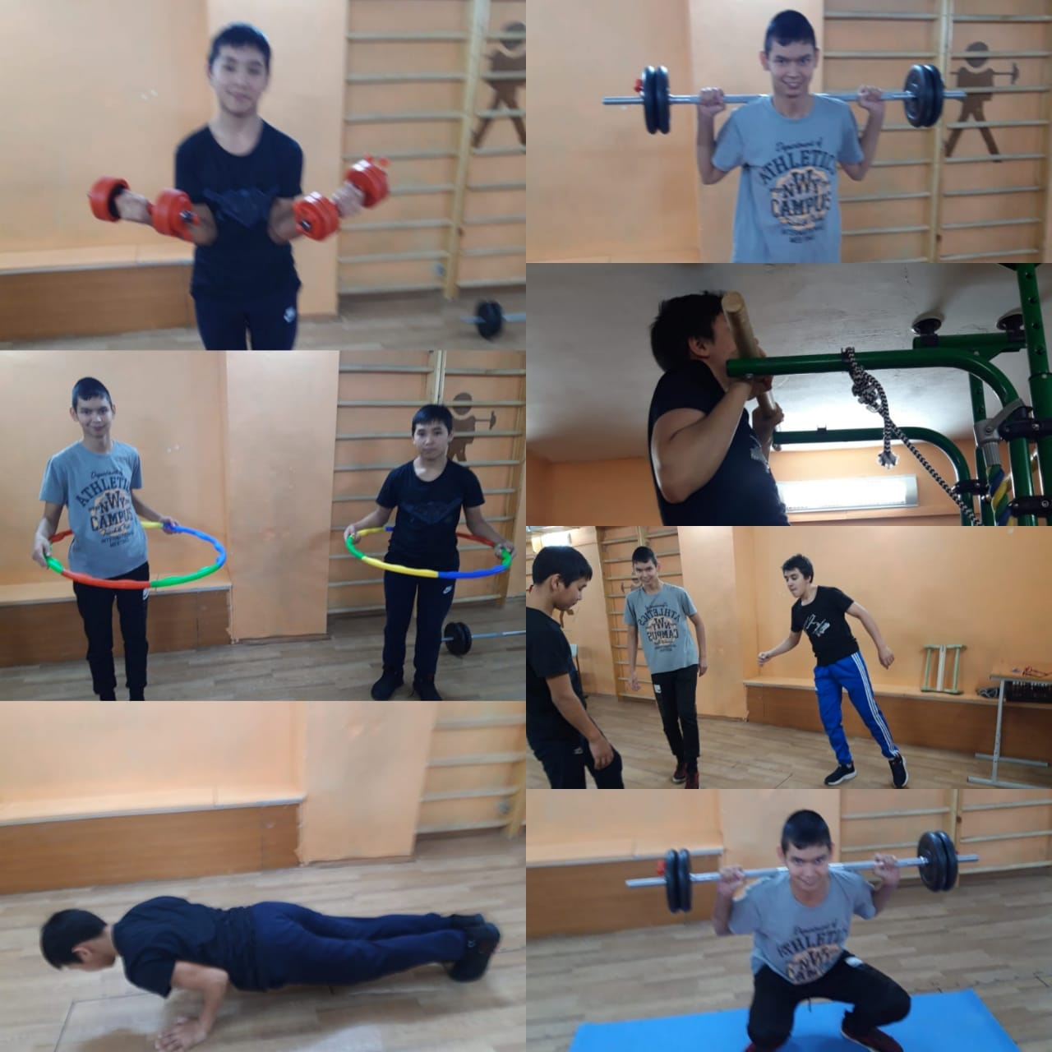
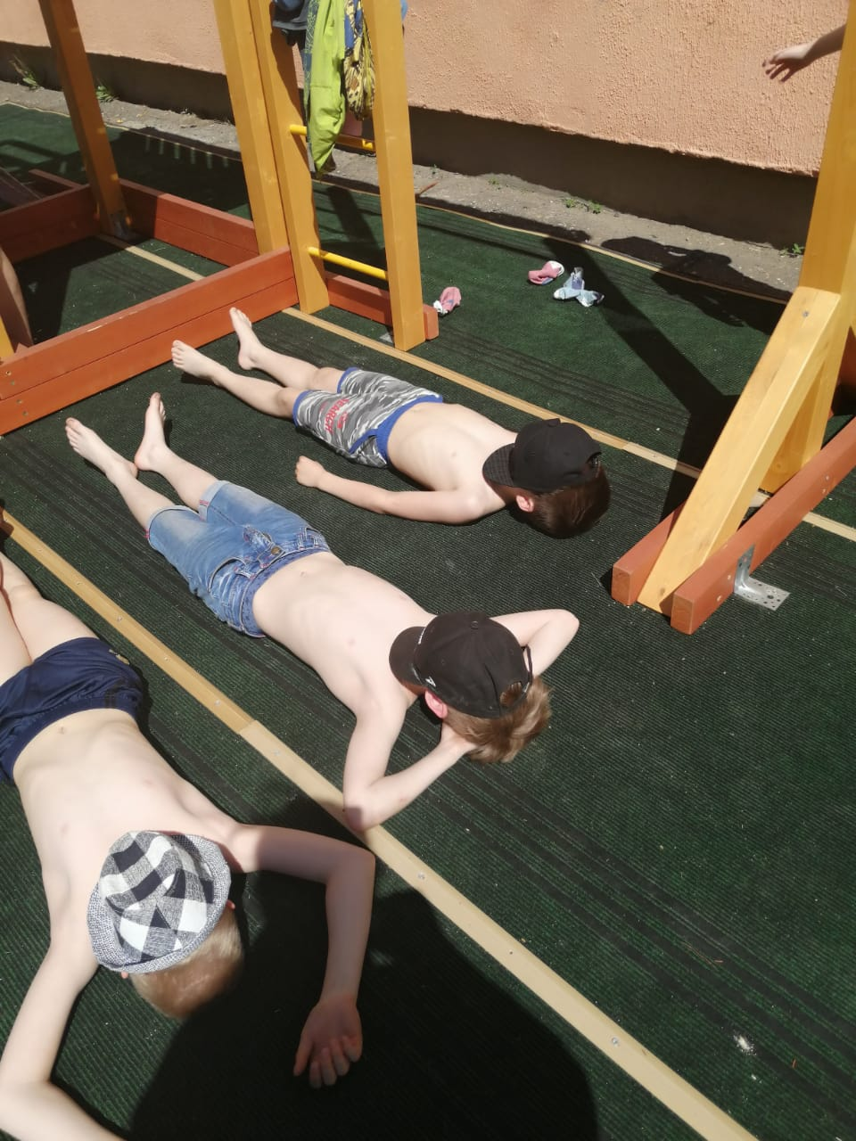
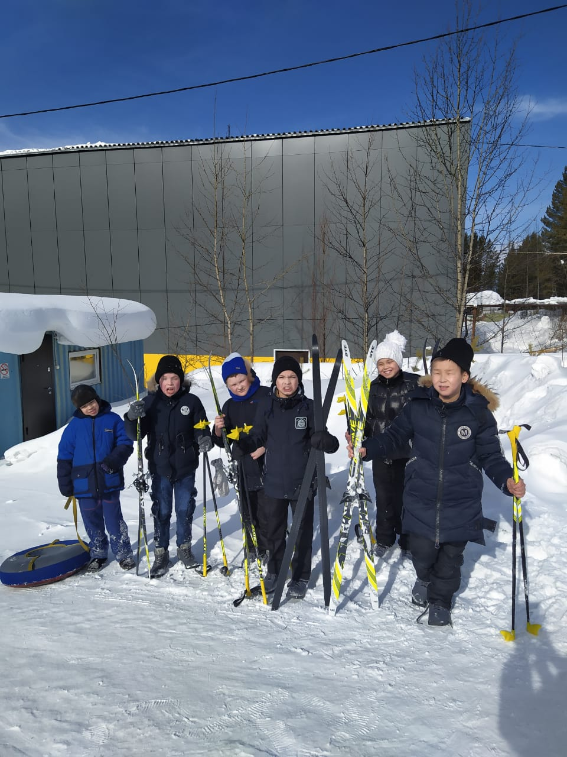
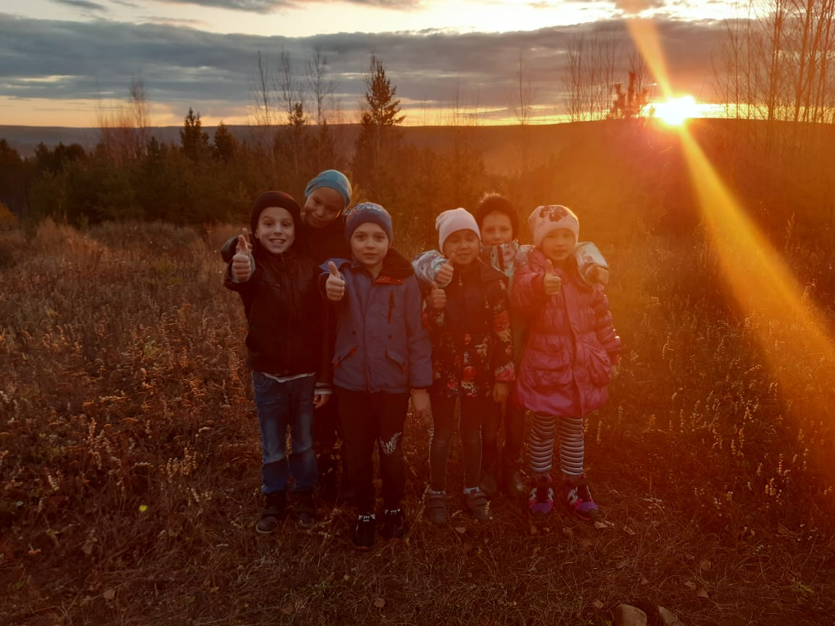Большое внимание уделяется профилактической работе с воспитанниками.
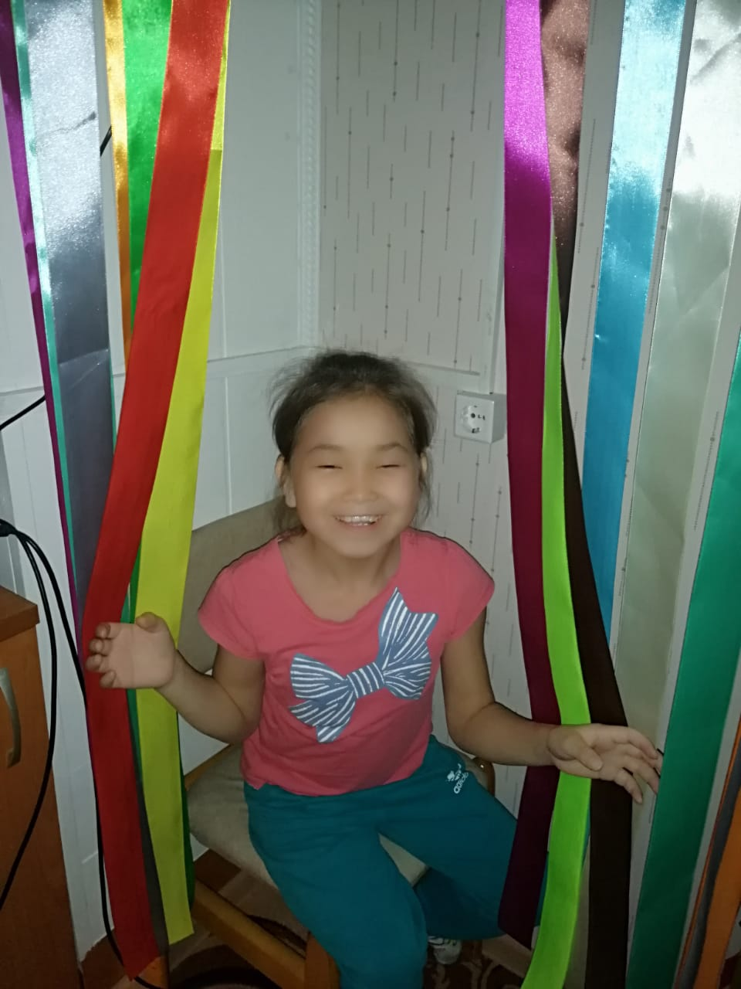
В интернате проводятся мероприятия по профилактике вредных привычек и содействия здоровому образу жизни: такие занятия, как «Что такое здоровый образ жизни" или «Откуда берутся болезни» круглый стол «Как не стать жертвой преступлений», игра-практикум «Чтобы не случилось беды», беседа с элементами дискуссии «Вредные привычки», беседы - инструктажи «Твоя безопасность во время каникул» и многие другие.
В различных формах дети получают информацию о правонарушениях, поведения на улице, на воде, на дороге и т. д.
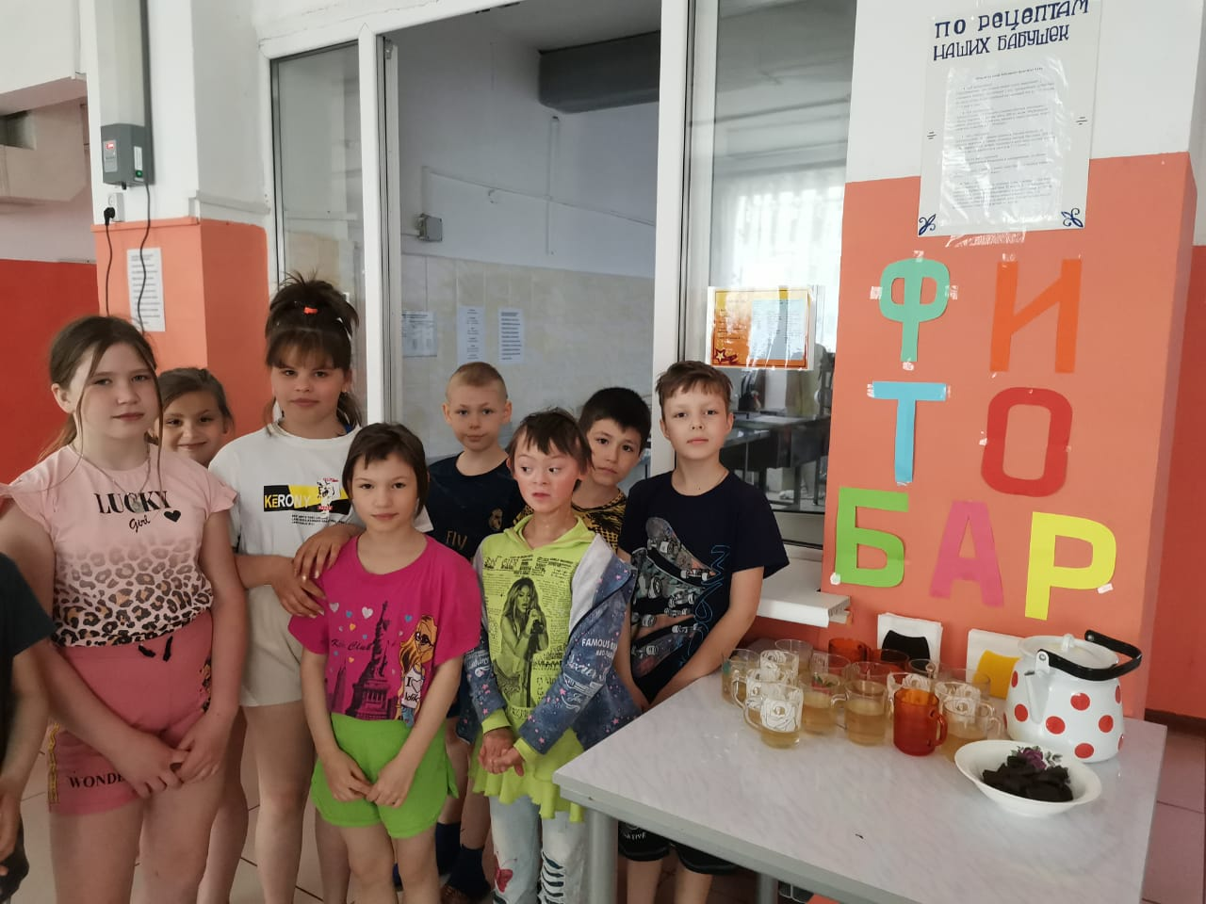

С самого рождения дети XXI века окружены всевозможной электроникой и компьютерной техникой: компьютеры, смартфоны, планшеты, электронные книги и другие гаджеты. И они-таки привлекают внимание детей больше, чем игрушки и книги, лишают подрастающее поколение радости живого общения. Не так часто, а порой и вовсе не встретишь на улице детвору, гоняющую мяч, играющую в «жмурки» или «салки». Наши дети практически «обездвижены». Сидя у монитора компьютера, дети погружаются в виртуальное пространство. В интернате также последнее время наши дети чаще сидят с телефонами от которых их практически невозможно оторвать.
Наряду с учебной деятельностью воспитанники активно отдыхают, участвуют в концертах, конкурсах, соревнованиях различных направлений и уровней, включая Республиканскую спартакиаду для детей с ОВЗ, где, под руководством учителя физкультуры, Абрамовой Л.И., ежегодно занимают призовые места.
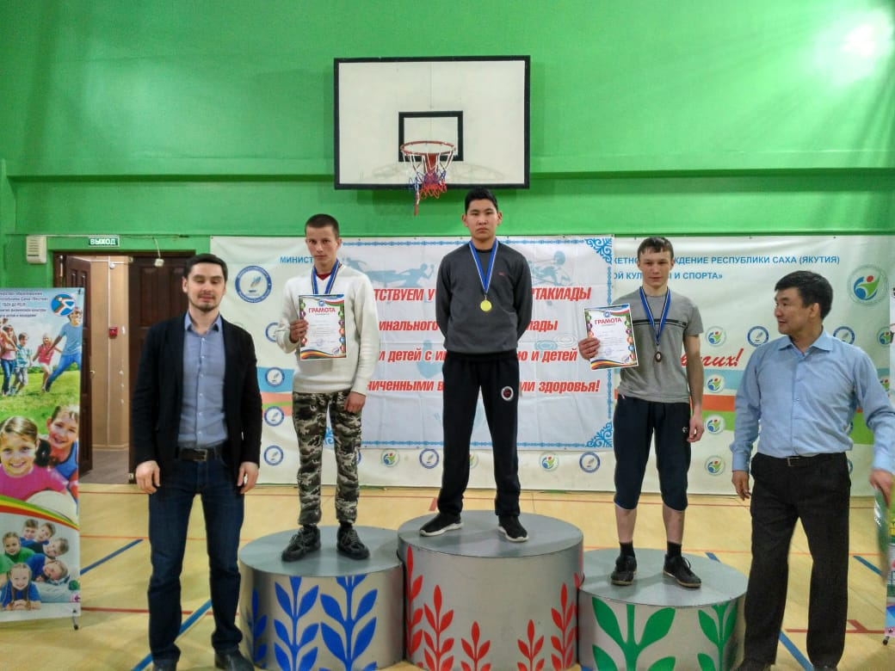
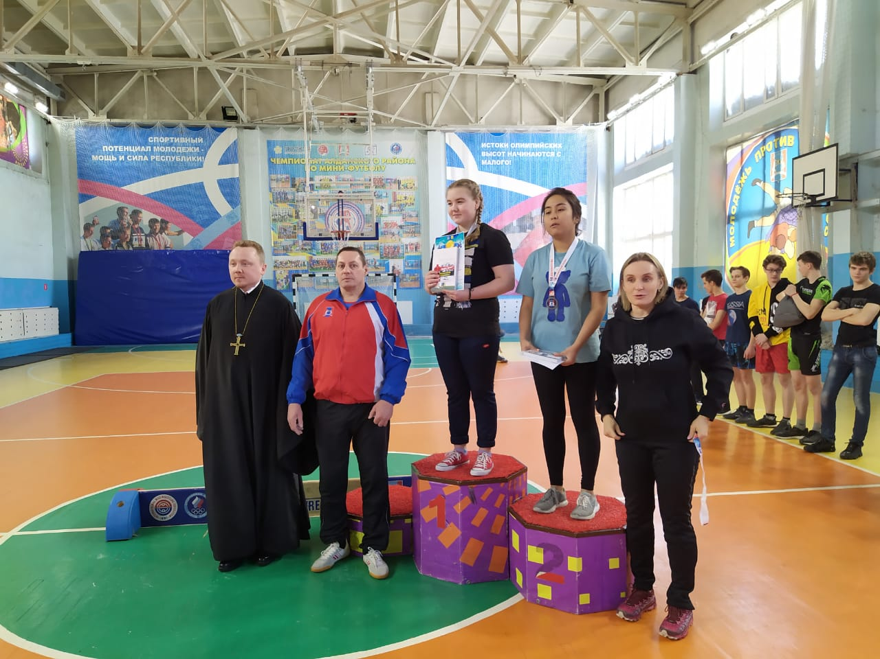
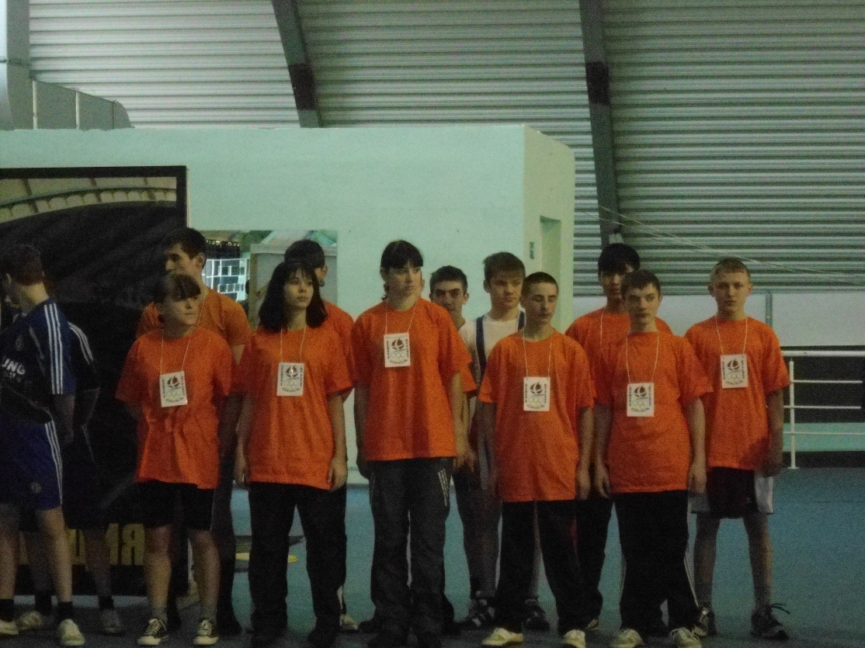
Таким образом, здоровьесберегающее пространство, организованное в условиях интерната, правильно сформировано и имеет широкий спектр направленности. Комплексный подход обеспечивает создание оптимальных условий жизнедеятельности воспитанникам.
На сегодняшний день забота о состоянии здоровья подрастающего поколения является одной из важнейших. Поэтому мы видим своей задачей координацию усилий педагогов, родителей, медицинских работников для успешной работы в этом направлении.

